RELATÓRIO DO TESTE

Cadastro de Guias – Cenário 3: Preenchimento dos campos obrigatórios e salvamento.

Data do teste: 22/09/2025 15:18:05

🔄 Acessando sistema...

✅ Acessando sistema realizada com sucesso.

Screenshot: acessando_sistema

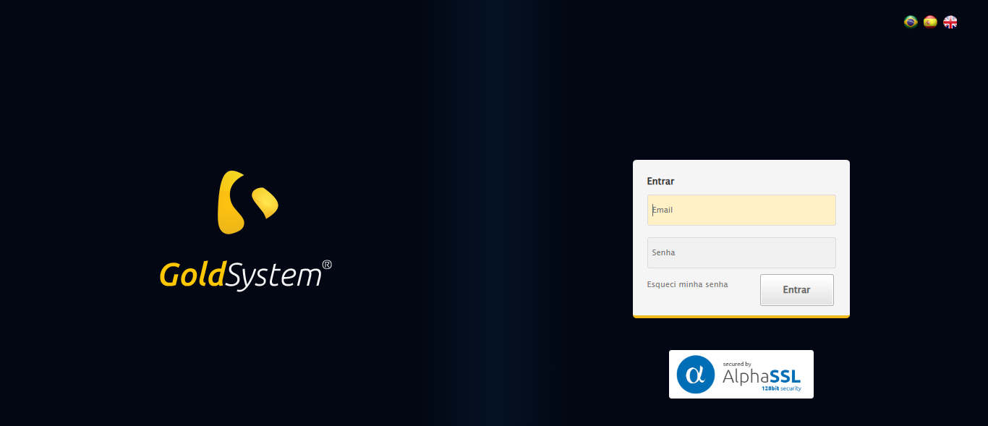

🔄 Realizando login...

✅ Realizando login realizada com sucesso.

Screenshot: realizando_login

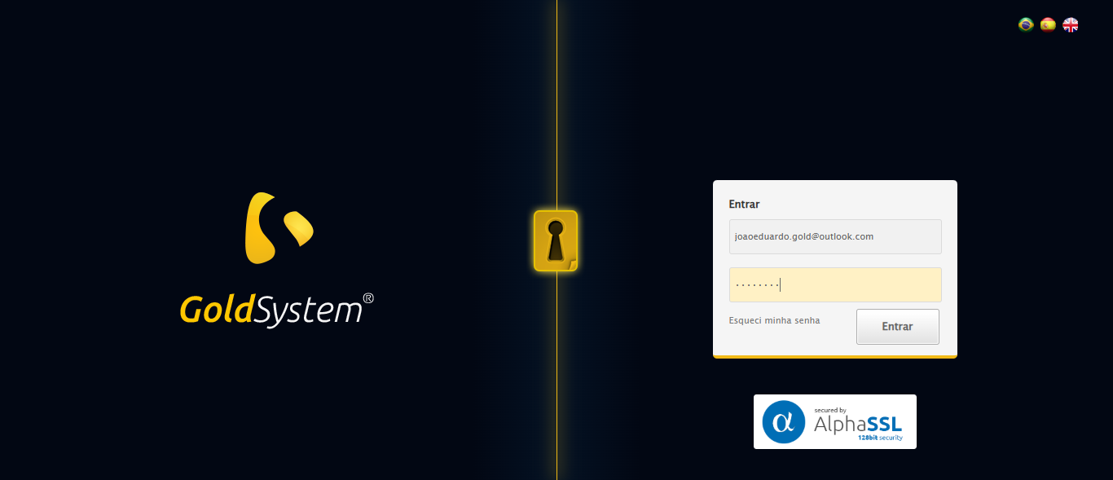

🔄 Esperando sistema carregar e ajustando zoom...

🔍 Zoom ajustado para 90%.

✅ Esperando sistema carregar e ajustando zoom realizada com sucesso.

Screenshot: esperando_sistema_carregar_e_ajustando_zoom

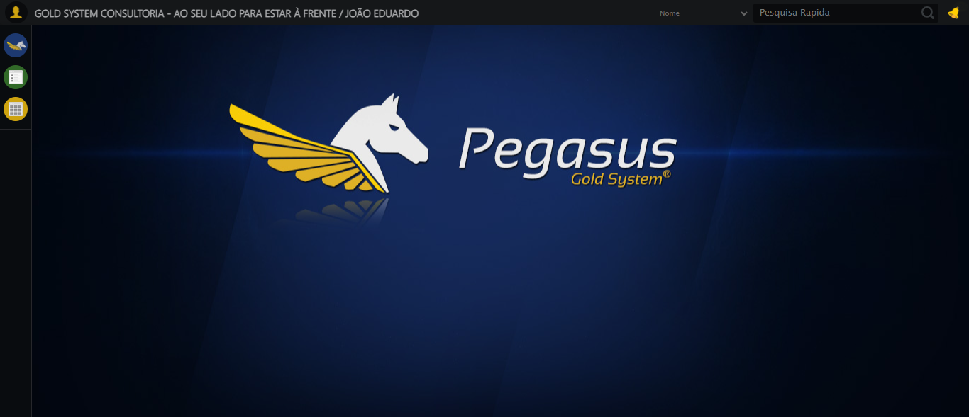

🔄 Abrindo menu Guias...

✅ Abrindo menu Guias realizada com sucesso.

Screenshot: abrindo_menu_guias

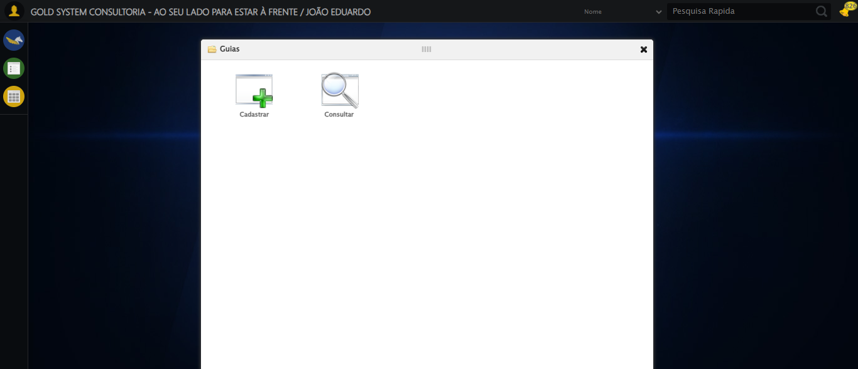

🔄 Clicando em Cadastrar...

✅ Clicando em Cadastrar realizada com sucesso.

Screenshot: clicando_em_cadastrar

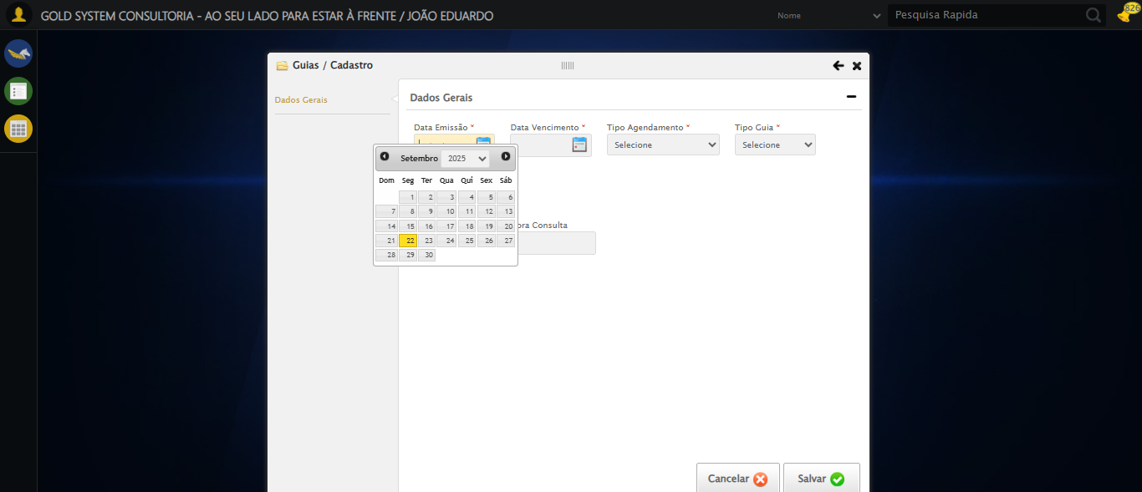

🔄 Preenchendo Data de Emissão...

✅ Preenchendo Data de Emissão realizada com sucesso.

Screenshot: preenchendo_data_de_emissão

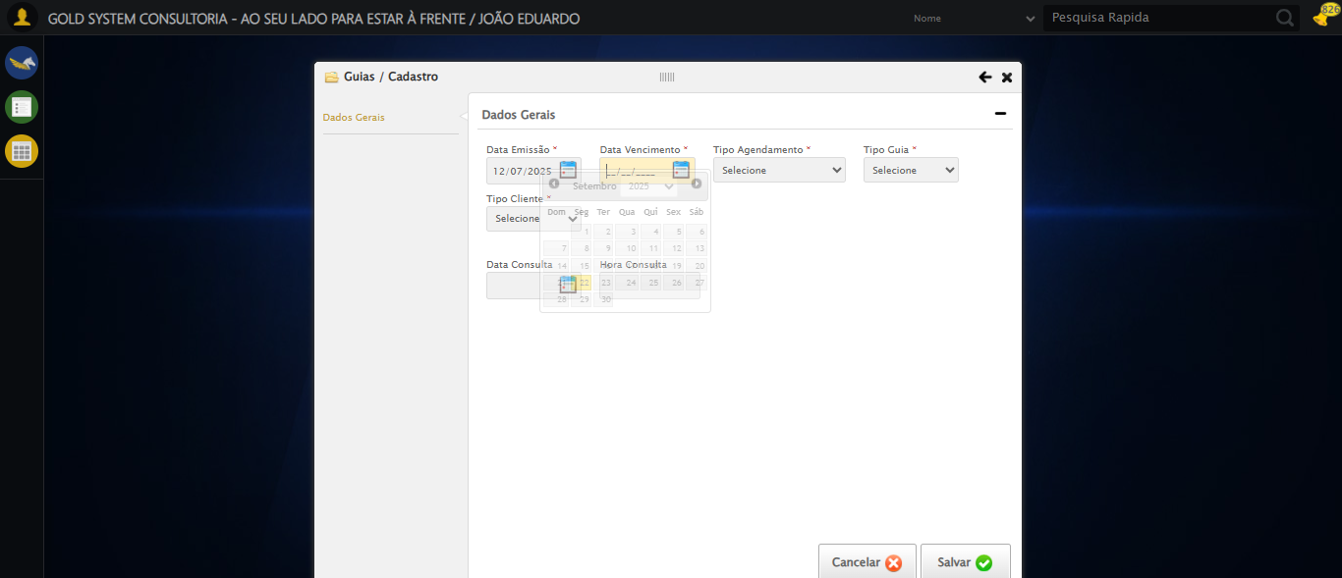

🔄 Preenchendo Data de Vencimento...

✅ Preenchendo Data de Vencimento realizada com sucesso.

Screenshot: preenchendo_data_de_vencimento

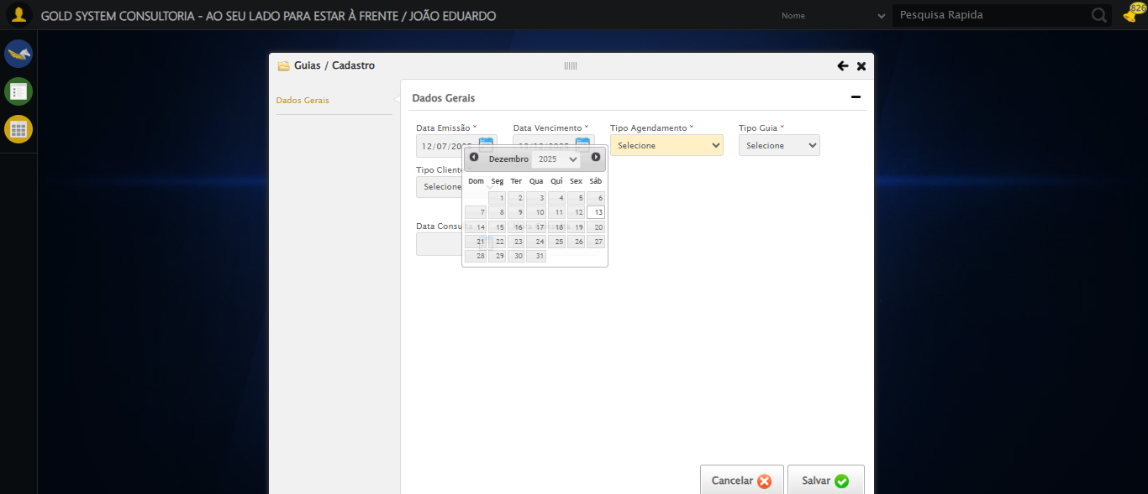

🔄 Selecionando Tipo de Agendamento...

✅ Selecionando Tipo de Agendamento realizada com sucesso.

Screenshot: selecionando_tipo_de_agendamento

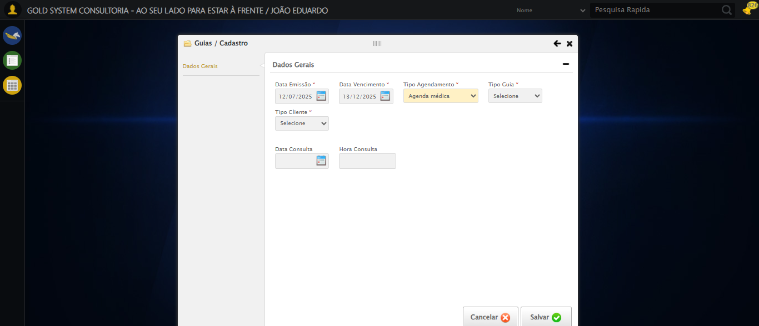

🔄 Selecionando Tipo de Guia...

✅ Selecionando Tipo de Guia realizada com sucesso.

Screenshot: selecionando_tipo_de_guia

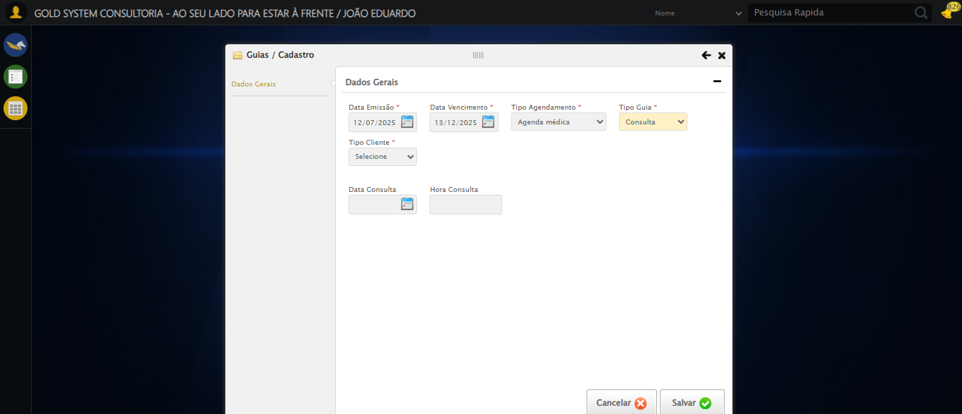

🔄 Selecionando Tipo de Cliente...

✅ Selecionando Tipo de Cliente realizada com sucesso.

Screenshot: selecionando_tipo_de_cliente

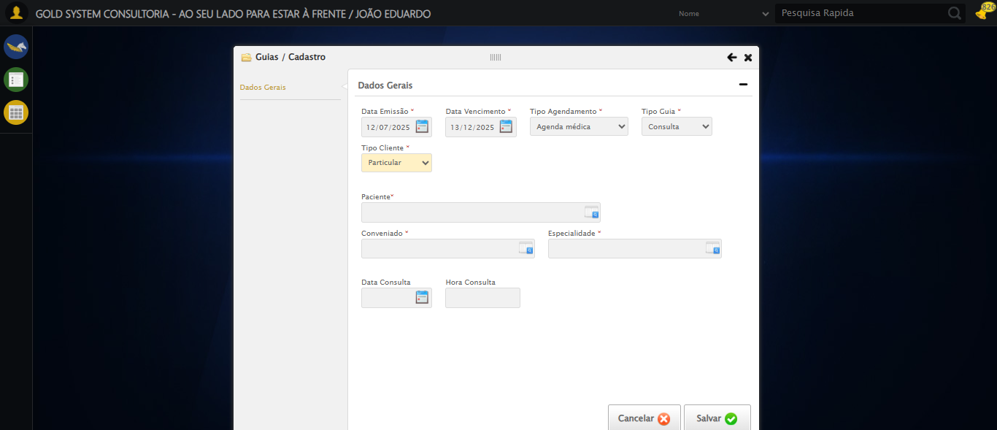

🔄 Selecionando Paciente...

✅ Selecionando Paciente realizada com sucesso.

Screenshot: selecionando_paciente

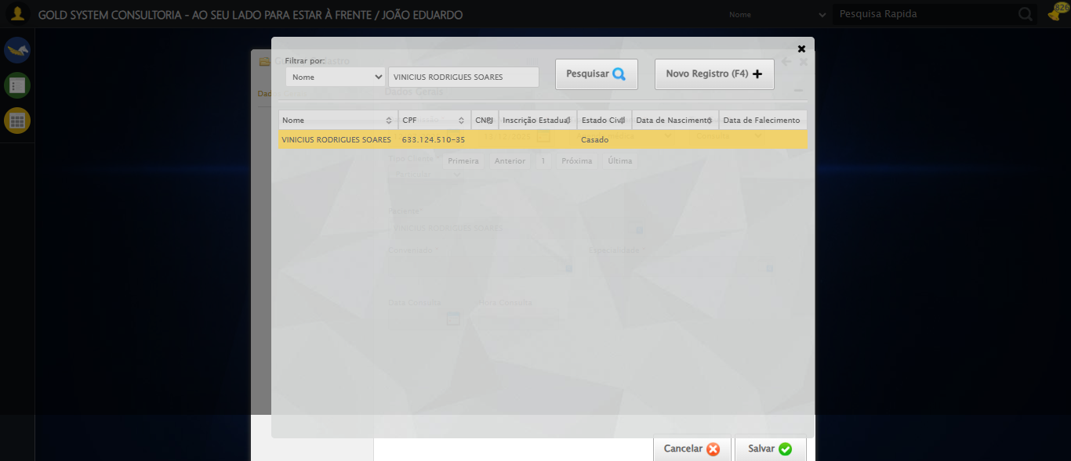

🔄 Selecionando Conveniado...

✅ Selecionando Conveniado realizada com sucesso.

Screenshot: selecionando_conveniado

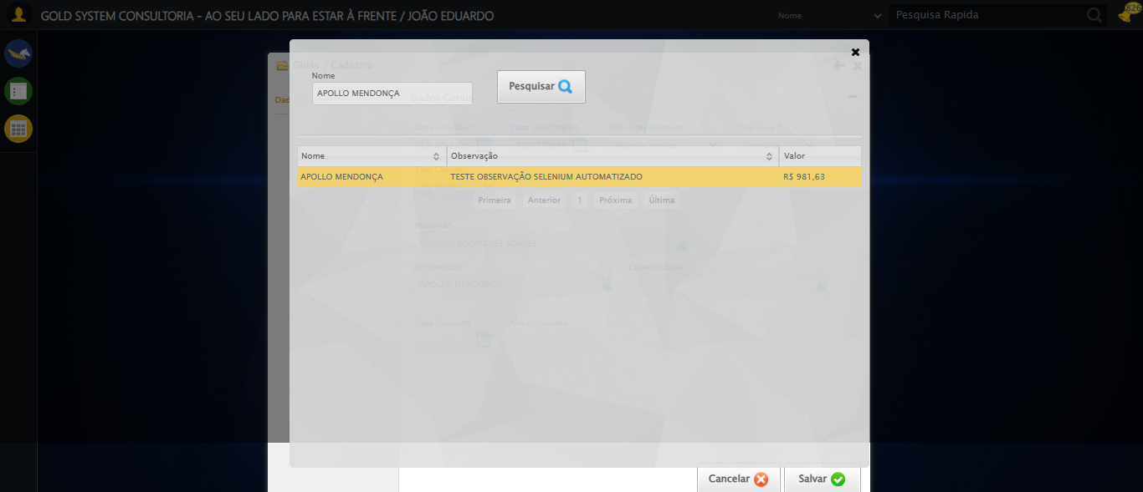

🔄 Selecionando Especialidade...

✅ Selecionando Especialidade realizada com sucesso.

Screenshot: selecionando_especialidade

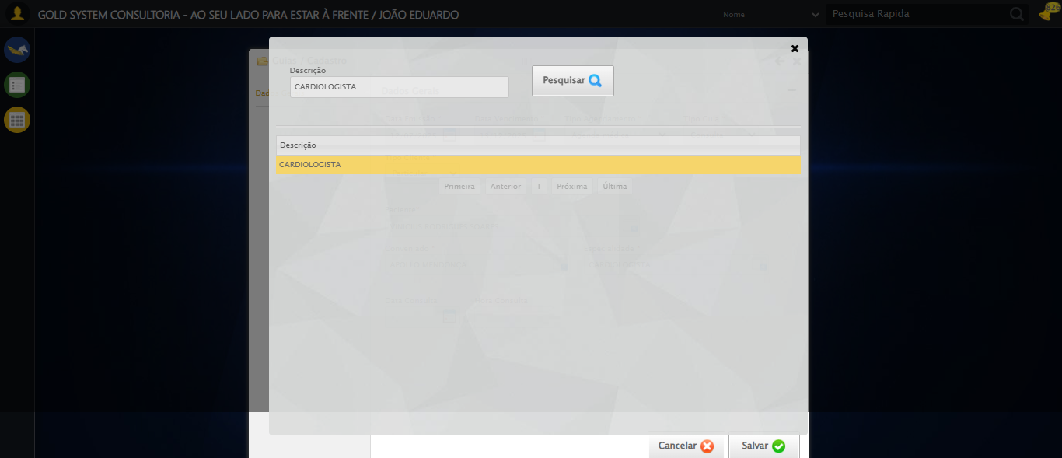

🔄 Salvando cadastro...

✅ Salvando cadastro realizada com sucesso.

Screenshot: salvando_cadastro

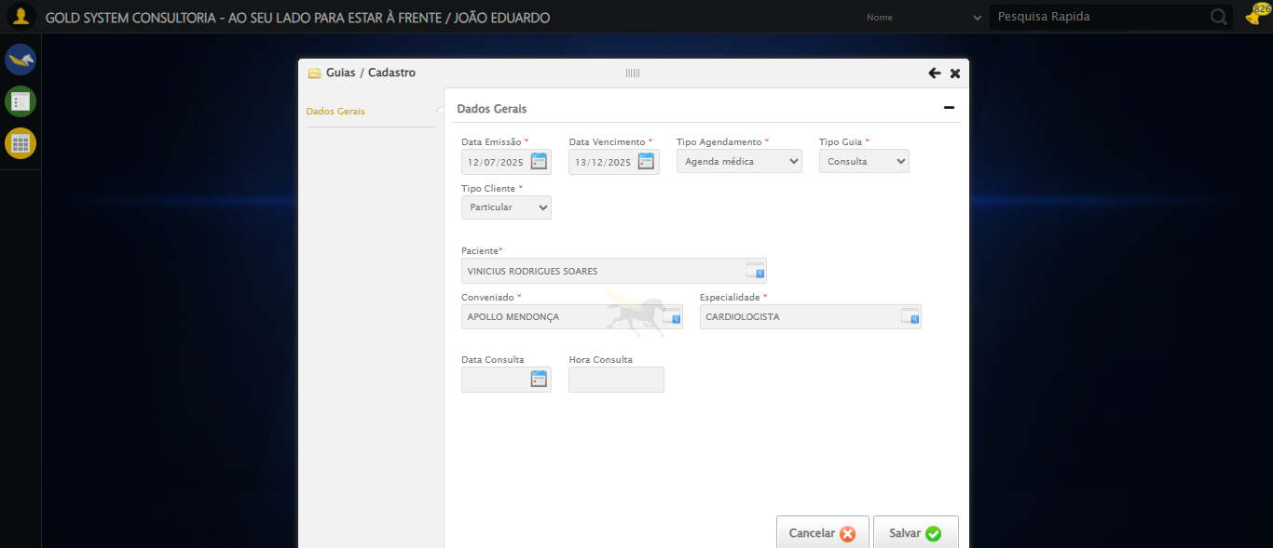

🔄 Fechando modal de documentos...

❌ Erro ao fechando modal de documentos: Message: element click intercepted: Element <a class="fa fa-close"></a> is not clickable at point (729, 280). Other element would receive the click: <select id="tipoModelo" style="width: 250px;">...</select>  
 (Session info: chrome=140.0.7339.129); For documentation on this error, please visit: https://www.selenium.dev/documentation/webdriver/troubleshooting/errors#elementclickinterceptedexception  
Stacktrace:  
 GetHandleVerifier [0x0x470c13+66051]  
 GetHandleVerifier [0x0x470c54+66116]  
 (No symbol) [0x0x24db33]  
 (No symbol) [0x0x29dd90]  
 (No symbol) [0x0x29c0f3]  
 (No symbol) [0x0x299ba7]  
 (No symbol) [0x0x298e2d]  
 (No symbol) [0x0x28d335]  
 (No symbol) [0x0x2b9f8c]  
 (No symbol) [0x0x28cd94]  
 (No symbol) [0x0x2ba144]  
 (No symbol) [0x0x2db7f1]  
 (No symbol) [0x0x2b9d86]  
 (No symbol) [0x0x28b53e]  
 (No symbol) [0x0x28c414]  
 GetHandleVerifier [0x0x6b8a13+2457603]  
 GetHandleVerifier [0x0x6b39d2+2437058]  
 GetHandleVerifier [0x0x4997f2+232930]  
 GetHandleVerifier [0x0x489a18+167944]  
 GetHandleVerifier [0x0x49092d+196381]  
 GetHandleVerifier [0x0x478ee8+99544]  
 GetHandleVerifier [0x0x479082+99954]  
 GetHandleVerifier [0x0x46322a+10266]  
 BaseThreadInitThunk [0x0x7728fcc9+25]  
 RtlGetAppContainerNamedObjectPath [0x0x77e782ae+286]  
 RtlGetAppContainerNamedObjectPath [0x0x77e7827e+238]

Screenshot: erro_fechando_modal_de_documentos

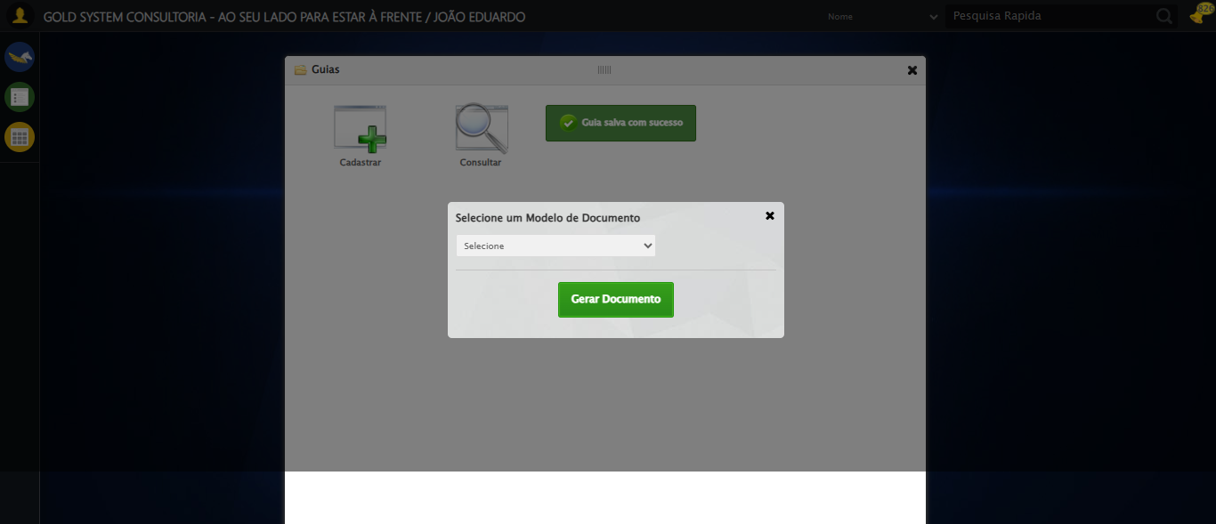

🔄 Fechando modal após salvamento...

❌ Erro ao fechando modal após salvamento: Message: element click intercepted: Element <a class="sprites sp-close">...</a> is not clickable at point (1025, 78). Other element would receive the click: <div class="blockScreen" style="height: 589px; z-index: 99606; opacity: 0.5;"></div>  
 (Session info: chrome=140.0.7339.129); For documentation on this error, please visit: https://www.selenium.dev/documentation/webdriver/troubleshooting/errors#elementclickinterceptedexception  
Stacktrace:  
 GetHandleVerifier [0x0x470c13+66051]  
 GetHandleVerifier [0x0x470c54+66116]  
 (No symbol) [0x0x24db33]  
 (No symbol) [0x0x29dd90]  
 (No symbol) [0x0x29c0f3]  
 (No symbol) [0x0x299ba7]  
 (No symbol) [0x0x298e2d]  
 (No symbol) [0x0x28d335]  
 (No symbol) [0x0x2b9f8c]  
 (No symbol) [0x0x28cd94]  
 (No symbol) [0x0x2ba144]  
 (No symbol) [0x0x2db7f1]  
 (No symbol) [0x0x2b9d86]  
 (No symbol) [0x0x28b53e]  
 (No symbol) [0x0x28c414]  
 GetHandleVerifier [0x0x6b8a13+2457603]  
 GetHandleVerifier [0x0x6b39d2+2437058]  
 GetHandleVerifier [0x0x4997f2+232930]  
 GetHandleVerifier [0x0x489a18+167944]  
 GetHandleVerifier [0x0x49092d+196381]  
 GetHandleVerifier [0x0x478ee8+99544]  
 GetHandleVerifier [0x0x479082+99954]  
 GetHandleVerifier [0x0x46322a+10266]  
 BaseThreadInitThunk [0x0x7728fcc9+25]  
 RtlGetAppContainerNamedObjectPath [0x0x77e782ae+286]  
 RtlGetAppContainerNamedObjectPath [0x0x77e7827e+238]

Screenshot: erro_fechando_modal_após_salvamento



📢 ✅ Sucesso: Guia salva com sucesso

✅ Teste concluído com sucesso.